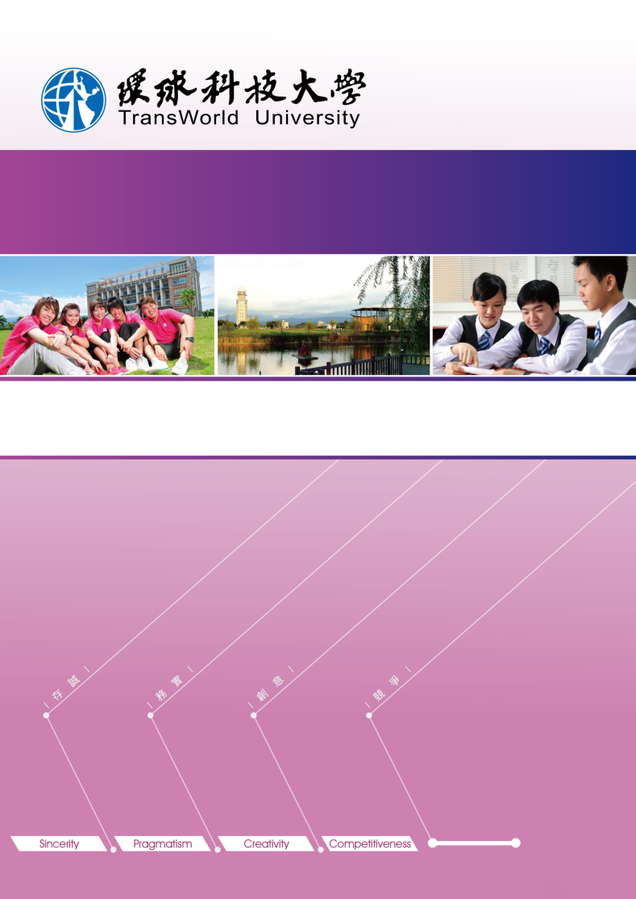

**主辦單位：職場英文專案辦公室**

**辦理日期：中華民國107年00月00日**

**優-教-4-1 強化職場應用英文 成果報告**

**107年度教育部高教深耕計畫**

橫logo

**107年度 教育部高教深耕計畫 優-教-4-1強化職場應用英文 成果報告**

主辦單位：職場英文專案辦公室

